JOBSHEET 05

Nama : Davinza Aria Bima
Kelas : TI-1C
NO Absem : 09

2.1 Praktikum Percobaan 1: Nested IF untuk Mengecek Syarat Ujian Skripsi
Pertanyaan
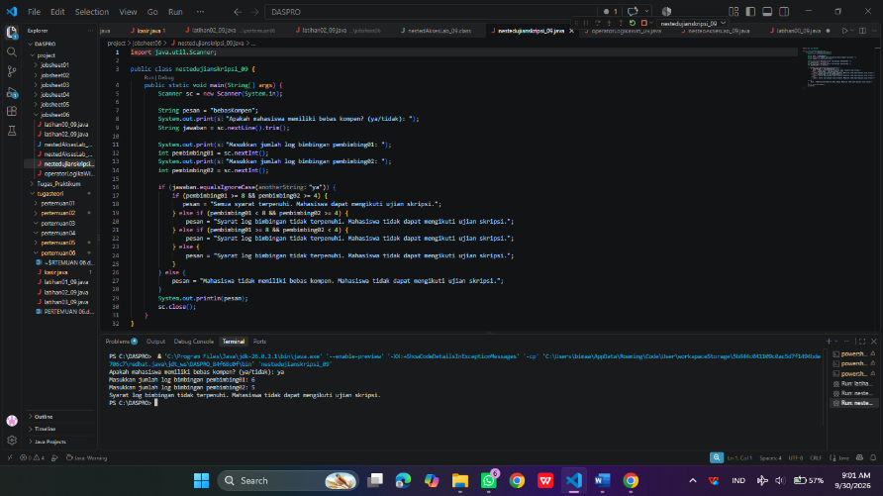
1. Apa yang terjadi jika mahasiswa menjawab "No" pada pertanyaan bebas kompen? Mengapa demikian?
2. Jelaskan maksud dari potongan kode berikut!
3. Bagaimana alur pemeriksaan syarat mahasiswa dari awal sampai akhir? Jelaskan secara runtut untuk semua kondisi!

2.2 Percobaan 2: Operator Logika untuk Menentukan Akses WiFi Kampus
Pertanyaan
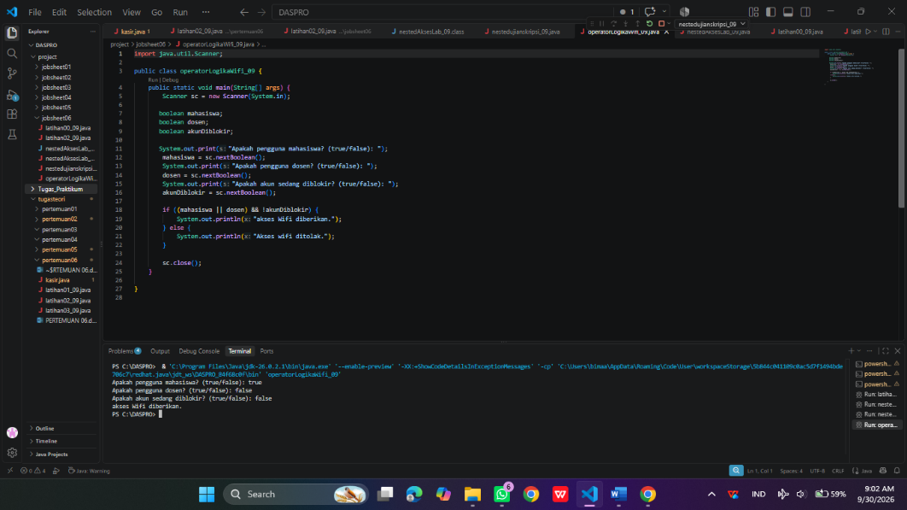

1. Jelaskan fungsi operator ||, &&, dan ! pada kondisi program tersebut. false
2. Mengapa pengguna dosen tetap dapat memperoleh akses ketika nilai mahasiswa = false?
3. Ubah operator || menjadi &&. Jalankan kembali program menggunakan data uji 1 dan 2. Apa yang terjadi dan mengapa?
4. Pada ekspresi mahasiswa || dosen, kapan kondisi dosen tidak perlu dievaluasi? Jelaskan berdasarkan short-circuit evaluation.
5. Pada ekspresi (mahasiswa || dosen) && !akunDiblokir, kapan kondisi !akunDiblokir tidak perlu dievaluasi? Jelaskan.

2.3 Percobaan 3: Nested IF dan Operator Logika untuk Menentukan Akses Laboratorium

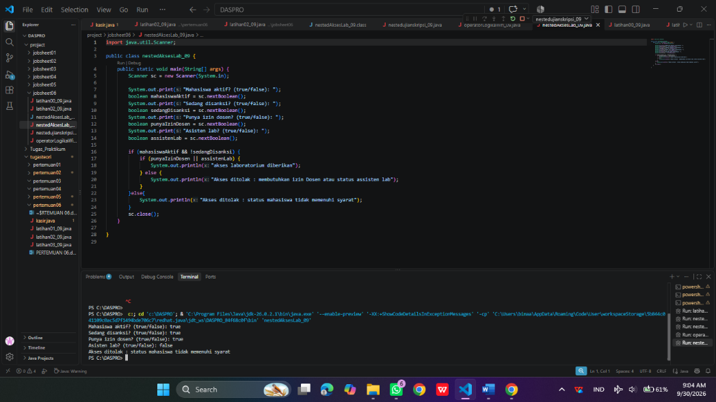
Pertanyaan
1. Mengapa pemeriksaan punyaIzinDosen || asistenLab ditempatkan di dalam IF pertama?
2. Jelaskan fungsi operator &&, ||, dan ! pada program tersebut.
3. Apakah syarat akses dapat ditulis menjadi satu kondisi: mahasiswaAktif && !sedangDisanksi && (punyaIzinDosen || asistenLab)? Jelaskan apakah keputusan akses akhirnya sama.
4. Apa keuntungan menggunakan Nested IF pada kasus ini dibandingkan hanya satu IF jika sistem perlu menampilkan alasan penolakan yang berbeda?
5. Buat satu kombinasi masukan yang menyebabkan akses ditolak pada level pertama dan satu kombinasi yang menyebabkan akses ditolak pada level kedua

3. Tugas
1. Implementasikan flowchart yang telah Anda buat pada Latihan 2 Pertemuan 6 terkait sistem diskon toko buku ke dalam program Java. Program wajib menerapkan struktur pemilihan bersarang (Nested IF). Gunakan operator logika apabila diperlukan.
2. Buatlah program Java untuk sistem seleksi calon asisten praktikum berdasarkan ketentuan berikut:
• Mahasiswa dapat mengikuti seleksi apabila berstatus aktif dan tidak sedang mendapatkan sanksi akademik.
• Jika syarat tersebut terpenuhi, mahasiswa harus memenuhi syarat berikutnya yaitu nilai Dasar Pemrograman minimal 80 atau memiliki sertifikat kompetensi pemrograman.
• Jika lolos 2 syarat tersebut, mahasiswa akan dipanggil untuk mengikuti wawancara. Mahasiswa diterima sebagai asisten apabila nilai wawancara minimal 75.
• Program harus menampilkan alasan apabila mahasiswa gagal pada setiap tahap seleksi.
• Gunakan pemilihan bersarang dan operator logika. Simpan file dengan nama tugas2SeleksiAsistenNoPresensi.java.

